
مديرية التربية والتعليم الخاص
الرقم( )

25
" روضة - أساسي " الاسم....................
تلفاكس : " 8 " الصف : الثاني( )
ورقة عمل في مادة( التربية الاسلامية- نهاية الفصل الاول) التاريخ :

السؤال الأول:املأ الايات الكريمة بما يناسبها : (علامتان)
" والضحى والليل إذا .............  ما ............. ربك وما قلى وللأخرة خير لك من .............ولسوف يعطيك............. فترضى

السؤال الثاني: اكمل الفراغات التالية بما يناسبها : ( 8 علامات)
- تزوج الرسول (ص) من السيدة ................. رضي الله عنها.
- أدخل المسجد برجلي .................
- " اللهم افتح لي أبواب رحمتك " هذا دعاء .................إلى المسجد"
- " ليس .......... الذي يشبع وجاره................. إلى جنبه "
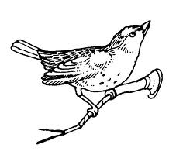
- أقسم الله أنه سيكرم سيدنا محمد(ص) في الدنيا و.....................
- أستأذن قبل دخولي .................. والديّ.
- أقسم الله تعالى في سورة الضحى............................

السؤال الثالث : صل بخط بين الكلمة في العمود الاول ومعناها في العمود الثاني ) 3 علامات)
عائلا ما تخلى عنك
ما قلى من مات أبوه وهو صغير
اليتيم فقيرا

السؤال الرابع ضع دائرة حول رمز الإجابة الصحيحة فيما يأتي :(5 علامات)
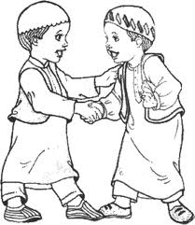
1.تزوج علي بن أبي طالب ابنة الرسول (ص):
أ- فاطمة ب- رقية ج- زينب
2.اسم جد الرسول (ص) :
أ- أبو طالب ب- عبد المطلب ج- عبد الله
3. عدد أبناء وبنات سيدنا علي وزوجته فاطمة هو :
أ- 5 أبناء ب – 6 أبناء ج- 4 أبناء
4. سيدنا علي هوابن :
- عم الرسول (ص) ب- خال الرسول(ص) ج- خالة الرسول(ص)
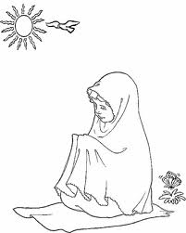
5. عمل سيدنا محمد (ص) في شبابه في رعي الغنم عند اهل :
أ- المدينة ب- الطائف ج- مكة المكرمة

السؤال الخامس: ضع اشارة ( √ ) أمام العبارة الصحيحة واشارة (×) أمام العبارة الخاطئة: (7 علامات)
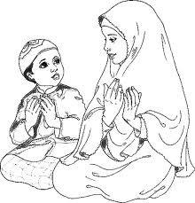
- ( ) طرد أحمد محتاجا بقسوة.
- ( ) أعطف على الصغير وأحترم الكبير .
- ( ) أتخطى رقاب المصلين لأقف في الصف الأول .
- ( ) زارت لين زميلتها اليتيمة .
- ( ) أتعاون مع أخواتي في تنظيف المنزل .
- ( ) من نعم الله على سيدنا محمد (ص)هداه الى الإسلام.
- ( ) أبناء الرسول الذكور هم القاسم وعبد الله وابراهيم.

السؤال الاول : ضع اشارة ( √ ) أمام العبارة الصحيحة واشارة (×) أمام العبارة الخاطئة: (8.علامات)
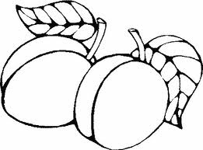
- ( ) نسمي الأشياء التي تزودنا بالحرارة بمصادر الحرارة .
- ( ) العين ترى بوضوح في الظلام .
- ( ) شكل الظل يشبه شكل الجسم .
- ( ) يتكون الظل في نفس اتجاه مصدر الضوء.
- ( ) تصنع أدوات الطهي من مواد موصلة للحرارة.
- ( ) الهواء يمرر الضوء لأنه مادة شفافة.
- ( ) يكون الظل وقت الظهيرة أطول من الظل وقت الصباح.
- ( ) يحصل جسم الانسان على الحرارة من الطعام.

السؤال الثاني : أكمل الفراغات التالية بما يناسبها: (8. علامات)
- من مصادر الضوء الطبيعية ................
- المواد ................ هي التي لا ينفذ منها الضوء.
- الاجسام................ للحرارة تسمح بانتقال الحرارة فيها.
- يفضل لبس الملابس ................ في فصل الشتاء.
- تستخدم المواد العازلة للحرارة لعزل الحرارة في ................ والمحافظة على ................ الجسم .
- عندما يسقط الضوء على سطح المرآة فإنه ................
- يتكون ................ للجسم المعتم عندما يقع عليه الضوء.

السؤال الثالث : ضع دائرة حول رمز الإجابة الصحيحة فيما يأتي :(7.علامات)
1.درجة حرارة جسم الانسان الطبيعية تقريبا:
أ- 30 ب- 37 ج- 46
2.الحاسة التي تستخدم للتميز بين السخونة والبرودة هي :
أ- اللمس ب- الشم ج- البصر
3. من المصادر الصناعية للضوء :
أ- الشمس ب - القمر ج- المصابيح الكهربائية
4.احدى المواد التالية شفافة :
- الحجر ب- الحديد ج- الزجاج
5. أكبر مصدر للحرارة والضوء في العالم :
أ- النار ب- الشمس ج- المصباح
6. يلبس شرطي المرور ليلا :
أ- ملابس فسفورية ب – ملابس سوداء ج- ملابس صوفية
7. نحصل على الحرارة لكي الملابس من :
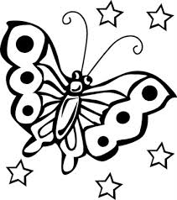
أ- الكهرباء ب – الحركة ج- الفحم

السؤال الرابع: صنف المواد التالية حسب الجدول: (علامتان)
الحديد – البلاستيك – الخشب – النحاس
مواد موصلة للحرارة | مواد عازلة للحرارة

